- Κρατήστε το παιδί ήρεμο σε όρθια ή καθιστή θέση.
- Ζητήστε να γείρει ελαφρά το κεφάλι μπροστά.
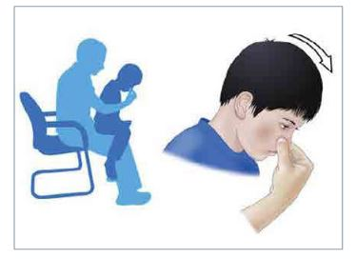
- Κλείστε τα ρουθούνια πιέζοντάς τα ακριβώς κάτω από τα ρινικά οστά, στη ρίζα της μύτης, με σταθερή πίεση για 10-15λεπτά.
- Ενθαρρύνετε την αναπνοή από το στόμα και αποθαρρύνετε το «φύσημα» της μύτης, το σκούπισμα ή το τρίψιμο.
Αν συνεχίζει:
- Αν η αιμορραγία συνεχίζεται ή αν υπάρχει τραυματισμός στη μύτη, τοποθετήστε κρύα επιθέματα.(-Εφαρμογή τους στο οστέινο τμήμα της μύτης, στα μάγουλα προκαλεί αντανακλαστική αγγειοσύσπαση στη γύρω περιοχή.), για 10-15 λεπτά και συνεχίστε την πίεση.

- Τι δεν κάνουμε
- ΔΕΝ γέρνουμε το κεφάλι προς τα πίσω.
- Μετά τον έλεγχο της επίσταξης, είναι καλό να αποφεύγονται η έντονη σωματική άσκηση, τροφές με καρυκεύματα και το κάπνισμα(στους ενήλικες).
(Όλα αυτά προκαλούν αγγειοδιαστολή που μπορεί να οδηγήσει σε νέα ρινορραγία).
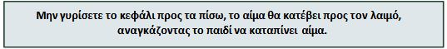

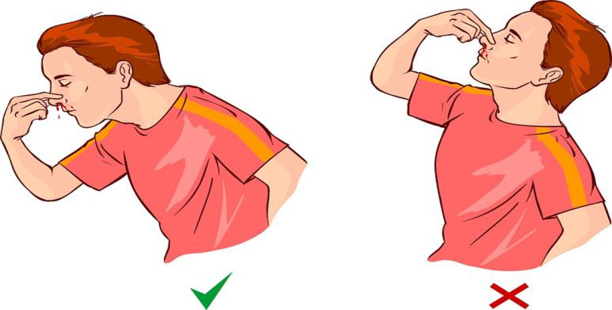

Καλέσετε και συμβουλευτείτε τον παιδίατρο σας:
Αν έχετε επαναλαμβανόμενα επεισόδια ρινορραγίας θα σας κατευθύνει σε ενδελεχή έλεγχο (π.χ. Γενική αίματος, ενδοσκόπηση της μύτης, μετρήσεις του μερικού χρόνου θρομβοπλαστίνη, προθρομβίνη κ.τ.λ.)

